Районный конкурс «Юный экскурсовод Дона – 2013»

28 марта 2013 года на базе районного историко-краеведческого музея прошёл традиционный районный конкурс «Юный экскурсовод Дона – 2013».
С приветственным словом ко всем собравшимся обратилась директор музея Ольга Алексеевна Овчинникова, которая провела для юных экскурсоводов экскурсию в 4-ом зале районного историко-краеведческого музея, рассказала ребятам о том, что такое экскурсия и в чём её особенности.
Методист Отдела образования Ирина Викторовна Селина познакомила ребят с критериями оценивания работ, основными положениями областного конкурса «Юный экскурсовод».

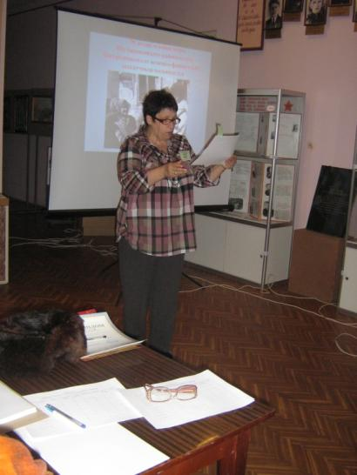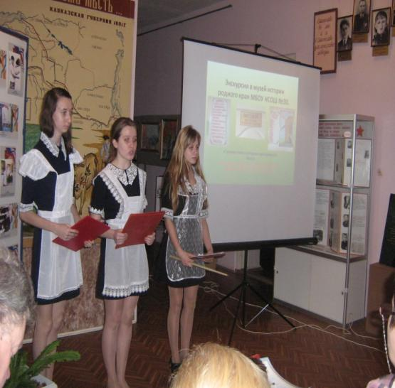

В конкурсе приняли участие 9 общеобразовательных учреждений района. Конкурс проходил по двум номинациям:
1.Обзорные экскурсии.
2.Тематические экскурсии.
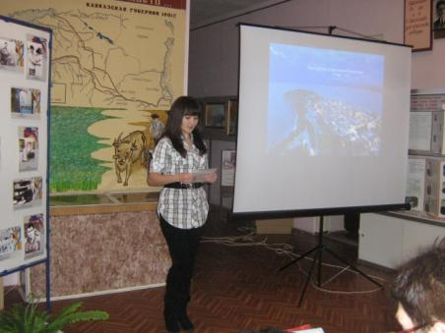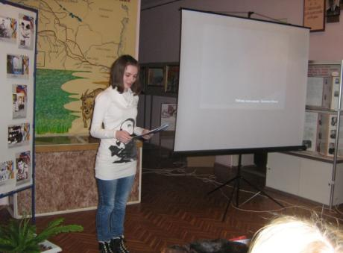
Работы всех участников конкурса были достойными. Нужно отметить, что уровень качества вырос. Все руководители очень серьёзно подошли к подготовке ребят к конкурсу.
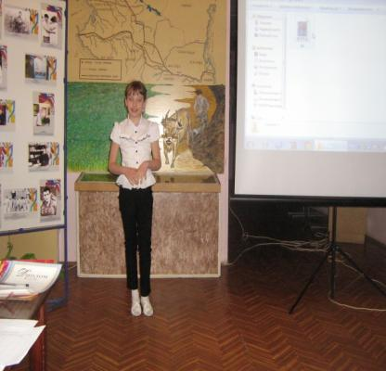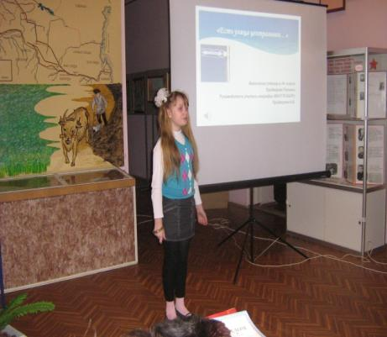
Учащиеся на суд жюри представили различные темы экскурсий: «Экскурсия по школьному музею», «Есть улица центральная…», «Древние олимпийские игры. Олимпийские персонажи» и т.д.
Члены жюри дали высокую оценку экскурсиям: Песчанокопской СОШ № 3, её проводила Придворова Татьяна тема экскурсии «Есть улица центральная…» (руководитель – Придворова Нина Владимировна) и Развиленской СОШ № 10, экскурсию на тему: «Экскурсия в сельскую библиотеку» провела Соколова Катерина (руководитель – Вечеркова Наталья Петровна) – это были самые юные экскурсоводы конкурса, которые выступили очень уверено и достойно.
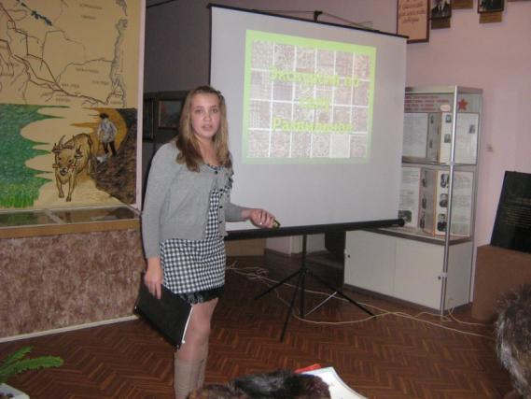
Прокопцова Анастасия учащаяся Развиленской СОШ № 9, получила грамоту районного историко-краеведческого музея за исследование в области народной культуры и славянских традиций.
Оценивали работы учащихся жюри конкурса:
- Овчинникова О.А. – директор районного исторического музея;
- Палкина П.П. – методист ЦВР;
- Стадников С.Л. – краевед района.
Члены жюри единогласно решили, что необходимо послать на заочный этап областного конкурса «Юный экскурсовод Дона» пять лучших экскурсий, которые подготовили юные экскурсоводы вместе со своими руководителями – ПСОШ № 3, РСОШ № 10, НСОШ № 30, РСОШ № 9, СОШ № 39 п. Дальнее Поле.
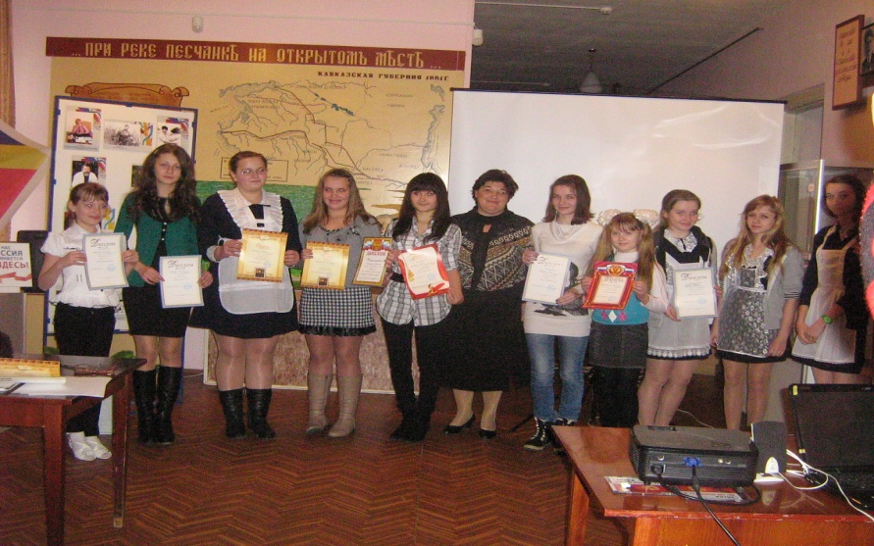

Все участники были награждены дипломами и грамотами Отдела образования за участие в конкурсе. Учителям, подготовивших победителей вручены благодарственные письма.

